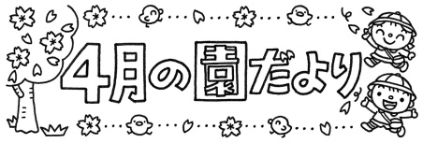

**て・く・む**（神はいつも私のそばに）

✞聖書のことば✞

もしも私が山々を移すほどの信仰を持っていても、愛がなければ、無に等しい。たとえ私が、私の全ての財産を分け与えたとしても、またもしも私が、私の体を引き渡して誇ったとしても、愛がなければ、無に等しい。

コリントの信徒への手紙　13章1-7

ご入園、ご進級おめでとうございます

令和６年度が始まりました。子ども達はそれぞれ入園、進級した喜びで、いっぱいではないかと思います。これから始まる新年度、子ども達が、神様の溢れる愛に見守られながら、日常の保育や行事をとおして、教職員一同、心を一つにして、子ども達の心も体も大きくなるよう、教育保育に努めて参ります。宜しくお願いいたします。

　　　　　　　　　　　　　　　　　　　　　　　　　　　　　　　　　　　園　長

「